
மை ஹெல்த் ஸ்கூல்

உணவு விருப்பத்தேர்வு கேள்வித்தாள்

உணவு விருப்பத் தேர்வு கேள்வித்தாள்

பெயர்:
வயது:

உயரம்: செ.மீ எடை: கிலோ

பிஎம்ஐ நிலை: சரியான எடை/ அதிக எடை /குறைந்த எடை

நோய் நிலை: சர்க்கரை நோய்

தற்போதைய அறிகுறிகள் :

பிற மருத்துவ /அறுவை சிகிச்சை வரலாறு :

சப்ளிமெண்ட்: ஆம்/இல்லை

சைவம் / அசைவம்: அசைவம்

தென் இந்திய / வட இந்திய: தென் இந்திய/ / வட இந்திய

உணவு ஒவ்வாமை/ பிடிக்காதவை: இல்லை

பொருளடக்கம்

வரிசை எண் | பொருளடக்கம் | பக்கம் எண்
1 | கியர் 5 உணவு அட்டவணை | 2
2 | கியர் 4 உணவு அட்டவணை (இரவு உணவு) | 11

கியர் 5 உணவு அட்டவணை

"நீங்கள் எவ்வளவு சாப்பிடுகிறீர்கள் என்பதில் கவனம் செலுத்தாதீர்கள், நீங்கள் என்ன சாப்பிடுகிறீர்கள் என்பதில் கவனம் செலுத்துங்கள்."

உணவு முறை உருவாக்கப்பட்டது: உணவியல் நிபுணர். எனது சுகாதார பள்ளி.

அட்டவணை | நேரம் | செயல்பாடுகள் & உணவுமுறை
காலை | எழுந்த பிறகு | - பல் துலக்கிய பிறகு, உங்கள் நாக்கை தூய்மை செய்து , எள் எண்ணெயுடன் ஆயில் புல்லிங் செய்யுங்கள்  - 2 கிளாஸ் வெதுவெதுப்பான நீரை எடுத்துக் கொள்ளுங்கள்.
காலை 8 மணிக்கு முன் காலை நடவடிக்கைகள் | எழுந்த பிறகு | - நடைப்பயிற்சி / யோகா / உடற்பயிற்சி  - சூரிய குளியல் மற்றும் சூரிய ஒளி பார்த்தல் (காலை 7 மணிக்கு முன்)  - கஷாயம் சாப்பிடுங்கள் (கீழே செய்முறை குறிப்புகளைப் பார்க்கவும்)
காலை உணவு | காலை 8 - 10 மணி உங்கள் அட்டவணை மற்றும் இடைப்பட்ட விரத முறையின் அடிப்படையில். | - வழக்கமான காலை உணவு
மினி விரதம் | மதிய உணவு நேரம் வரை | - உங்கள் அட்டவணையின் அடிப்படையில் 4 மணி நேர மினி விரதம்.  - மினி ஃபாஸ்டிங் எடுக்கும் பொழுது டீடாக்ஸ் டீ மற்றும் தண்ணீர் மட்டும் இடையில் பரிந்துரைக்கப்படுகிறது.
மதிய உணவு | 12 - 2 PM உங்கள் அட்டவணை மற்றும் மினி விரத வரம்பின் அடிப்படையில் | - வழக்கமான மதிய உணவு  - மதிய உணவுக்குப் பிறகு மாலை 6 மணி வரை டீடாக்ஸ் டீ எடுக்கத் தொடங்குங்கள்
மாலை சிற்றுண்டி (விரும்பினால்) | மாலை 4 மணி அதிகபட்சமாக தவிர்க்க முயற்சி செய்யுங்கள். மிகவும் பசியாக இருந்தால் மட்டுமே சாப்பிடுங்கள் | - மதிய உணவுக்குப் பிறகு மாலை 6 மணி வரை டீடாக்ஸ் டீ எடுக்கத் தொடங்குங்கள்.  - நீங்கள் பசியாக இருந்தால் மூலிகை டீயை எடுத்துக் கொள்ளுங்கள் (கீழே செய்முறை குறிப்புகளைப் பார்க்கவும்)  - ஏதேனும் தின்பண்டங்கள் (அரிதாக சாப்பிடுங்கள்) (கீழே செய்முறை குறிப்புகளைப் பார்க்கவும்)
சீக்கிரமான இரவு உணவு | மாலை 6 - 8 மணி  இரவு உணவுக்குப் பிறகு இடைப்பட்ட உண்ணாவிரதத்தை எடுத்துக் கொள்ளுங்கள்  (எ.கா: இரவு 8 மணி - மறுநாள் காலை 9 மணி) | - துவையல் + சாலடுகள்/ மீதமுள்ள காய்கறிகள்+கஞ்சி (கீழே செய்முறை குறிப்புகளைப் பார்க்கவும்)  (அல்லது)  - சூப்கள். (கீழே செய்முறை குறிப்புகளைப் பார்க்கவும்)  (அல்லது)  - சிறுதானிய உணவு வகைகள்  - இரவு உணவுக்குப் பிறகு இடைப்பட்ட உண்ணாவிரதத்தை எடுத்துக் கொள்ளுங்கள்  (எ.கா: இரவு 8 மணி - மறுநாள் காலை 9 மணி)
படுப்பதற்கு முன் | 9- 10 PM | - டிஜிட்டல் டீடாக்ஸ் (டிவி / மொபைல் / வெள்ளை விளக்குகள் இல்லை)  - திரிபலா 1 கிராம் அளவு எடுத்து அரை கிளாஸ் வெதுவெதுப்பான நீரில் கலந்து பருகவும்.  - கண் கழுவுதல்  - பல் துலக்குதல்

வழக்கமான அட்டவணைகள்

அட்டவணை | நேரம் | செயல்பாடுகள்
நல்ல தூக்கம் | 10 PM - 5 / 6 am | - நல்ல தூக்கம்
தினசரி (டீடாக்ஸ் டீ) | காலை 10- மாலை 6 மணி | - டீடாக்ஸ் டீ 500 மில்லி - 1 லிட்டர்  - சிறுநீரக நோயாளிகள் டீடாக்ஸ் டீயை குறைந்தபட்சம் 200 மில்லி/நாள் எடுத்துக்கொள்ள வேண்டும்
தினசரி | மாலை 4 - 6 மணி | - 20 நிமிடங்கள் நடைப்பயிற்சி / உடற்பயிற்சி
தினசரி (விரதம்) | மினி விரதம் | - உணவுக்கு இடையில் 4 மணி நேரம்
தினசரி (விரதம்) | இடைப்பட்ட விரதம் | - இரவு உணவுக்குப் பிறகு 13 மணி நேரம் விரதம் இருக்க வேண்டும்
வாரத்திற்கு ஒரு முறை | காலை | - எள் அல்லது தேங்காய் எண்ணெயுடன் எண்ணெய் குளியல்
தோல் உணவு |  | - அழகுசாதனப் பொருட்கள் (ஃபேஸ் கிரீம், பவுடர்கள் போன்ற ரசாயன அழகுசாதனப் பொருட்கள் உபயோகிக்க வேண்டாம்)  - இயற்கையான ஃபேஸ் பேக் பவுடர்கள் போன்றவற்றை பயன்படுத்தவும்...  - தேங்காய் எண்ணெய் சோப்பு அல்லது மூலிகை குளியல் தூள் பயன்படுத்தவும்.

உண்ணாவிரத விதிகள்

எஸ்.எண் | செய்ய வேண்டியவை | செய்யக்கூடாதவை
1 | நோன்பு நேரத்தில் தண்ணீர் அருந்தலாம் | பால் டீ, பால் காபி, பிளாக் காபி, பிளாக் டீ, கிரீன் டீ, பழச்சாறுகள் மற்றும் இதர திட உணவுகளை எடுத்துக் கொள்ளாதீர்கள்
2 | உணவுக்கு இடையில் 4 மணி நேரம் மட்டுமே விரதம் இருங்கள். | 4 மணி நேரத்திற்கு மேல் விரதம் இருப்பது உங்கள் சர்க்கரை அளவை பாதிக்கலாம்
3 | 13 மணி நேர விரதம் மட்டும் இருங்கள். அதற்கு மேல் வேண்டாம் | 13 மணி நேரத்திற்கு விரதம் இருப்பது உங்கள் சர்க்கரை அளவை பாதிக்கலாம்

RRR உணவு விளக்கப்படம்

“உணவு முறை தவறாக இருக்கும் போது மருந்தினால் எந்தப் பயனும் இல்லை. உணவு முறை சரியாக இருக்கும்போது மருந்து தேவையில்லை”

RRR (குறைக்கவும், கட்டுப்படுத்தவும், மாற்றவும்) என்பது ஒரு கருத்தாகும், இது நீங்கள் எந்தெந்த உணவுப் பொருட்களை க் குறைக்க வேண்டும், எதையெல்லாம் கட்டுப்படுத்த வேண்டும் மற்றும் தடை செய்யப்பட்ட தயாரிப்புகளுக்கு நீங்கள் என்ன மாற்றுகளைப் பயன்படுத்தலாம் என்பதைக் கூறுகிறது.

கட்டுப்படுத்துவும் | குறைக்கவும் | மாற்றவும்
பழச்சாறு, சோடா, குளிர்பானங்கள் அல்லது ஏதேனும் ஆற்றல் பானங்கள், இனிப்பான பழங்கள் |  | முழு பழம் - ஒரு நாளைக்கு 1, சர்க்கரை இல்லாமல் எலுமிச்சை சாறு
ஏதேனும் புரதம், மல்டிவைட்டமின் சப்ளிமெண்ட்ஸ், முந்திரி பருப்புகள், பேரிச்சம்பழம், உலர் திராட்சை மற்றும் அத்திப்பழங்கள் | வறுத்த மற்றும் உப்பு சேர்க்கப்பட்ட பாதாம், பிஸ்தா, வேர்க்கடலை | ஊறவைத்த பாதாம், வால்நட், விதைகள் மற்றும் ஆரோக்கியமான அசைவ உணவுகள் (அசைவ உணவு உண்பவர்கள்) அதிகம் சாப்பிடுங்கள்.
வெள்ளை சர்க்கரை / பிரவுன் சர்க்கரை / சர்க்கரை இல்லாத பொடிகள், வெல்லம் பொடி, காட்டு தேன், பனை வெல்லம் (கலப்படமற்ற விருப்பத்தை தேர்வு செய்யவும்), ஸ்டீவியா (துளசி சர்க்கரை) | இல்லை | 1 முழு பழம் / நாள் எடுத்துக் கொள்ளுங்கள்
மைதா மற்றும் மைதா பொருட்கள் (கேக்குகள், பிஸ்கட்கள், பஃப்ஸ், பரோட்டா, நூடுல்ஸ், பீட்சா, ஷவர்மா, பர்கர் போன்றவை),  சுத்திகரிக்கப்பட்ட கோதுமை பொருட்கள் (குளுடேன் உங்கள் குடல் சுவர்களை சேதப்படுத்தும்) |  | சிறுதானியங்கள் - திணை நூடுல்ஸ், தினை பாஸ்தா, சிறுதானிய சிற்றுண்டி போன்றவை
 | சுத்திகரிக்கப்பட்ட டேபிள் உப்பு | கடல் உப்பு (மலிவானது மற்றும் சிறந்தது) / இளஞ்சிவப்பு படிக உப்பு (அரைத்து உப்பு தூளாக தயாரிக்கவும்)
 | வெள்ளை அரிசி | தினை / பழுப்பு அரிசி / சிவப்பு அரிசி / பாரம்பரிய பாலிஷ் செய்யப்படாத அரிசி
 | மிளகாய் (சிவப்பு மிளகாய், மிர்ச்சி மிளகாய் மற்றும் பச்சை மிளகாய்) | கருப்பு மிளகுத்தூள்
பேக்கேஜ் செய்யப்பட்ட உணவுகள் (பிஸ்கட், தின்பண்டங்கள், சிப்ஸ், பேக்கரி பொருட்கள், பேக்கேஜ் செய்யப்பட்ட பழங்கள்) |  | பச்சை சாலடுகள், முழு பழங்கள், வீட்டில் தயாரிக்கப்பட்ட கோதுமை அல்லது சிறுதானிய பிஸ்கட் அல்லது வெல்லம் பொடிகளைப் பயன்படுத்திய தின்பண்டங்கள் போன்றவை….
பதப்படுத்தப்பட்ட உணவுகள் (சுத்திகரிக்கப்பட்ட எண்ணெய், பாமாயில் போன்றவை) |  | மர அழுத்த எண்ணெய்கள், கடல் உப்பு, வெல்லம் தூள், தினை தூள் போன்றவை
 | லேட் நைட் பார்ட்டிகள், சினிமா, டி.வி. கைபேசி. | மதிய நேரங்களில் திட்டமிடுங்கள்.

கியர் 4 உணவு அட்டவணை

"நீங்கள் எவ்வளவு சாப்பிடுகிறீர்கள் என்பதில் கவனம் செலுத்தாதீர்கள், நீங்கள் என்ன சாப்பிடுகிறீர்கள் என்பதில் கவனம் செலுத்துங்கள்."

வாராந்திர விளக்கப்படம்

நாட்களில் | கஷாயம் (கட்டாயம்)  நேரம்: காலை 7-8 மணி | மூலிகை தேநீர்/தின்பண்டங்கள் (விரும்பினால்)  நேரம்: மாலை 4 மணி
நாள் 1 | வாழை தண்டு கஷாயம் | மசாலா பொரி
நாள் 2 | மஞ்சள் தேநீர் | இஞ்சி டீ
நாள் 3 | வெந்தய விதைகள் கஷாயம் | மக்கான கலவை
நாள் 4 | வாழை தண்டு கஷாயம் | ஏதேனும் ஒரு மூலிகை தேநீர்
நாள் 5 | வெந்தய விதைகள் கஷாயம் | மசாலா பொரி
நாள் 6 | மஞ்சள் தேநீர் | மிளகு தேநீர்
நாள் 7 | வாழை தண்டு கஷாயம் | மக்கான கலவை

எடை அதிகரிப்பதற்கான வாராந்திர விளக்கப்படம் (அசைவம்)

நாட்களில் | இரவு உணவு
நாள் 1 | பருப்பு குழம்பு மற்றும் சிறுதானிய இட்லி + சூப்
நாள் 2 | கஞ்சி மற்றும் துவையல் + காய்கறி சாலட்/காய்கறி பொரியல்
நாள் 3 | சிறுதானிய தோசை மற்றும் முட்டை குழம்பு + சூப்
நாள் 4 | கஞ்சி மற்றும் துவையல் + காய்கறி சாலட்/காய்கறி பொரியல்
நாள் 5 | சிறுதானிய சப்பாத்தி மற்றும் குருமா (தேங்காய் இல்லாமல்) + சூப்
நாள் 6 | கஞ்சி மற்றும் துவையல் + காய்கறி சாலட்/காய்கறி பொரியல்
நாள் 7 | சிறுதானிய இட்லி மற்றும் சாம்பார் + முட்டை சூப்

வாராந்திர விளக்கப்படம் - எடை இழப்பு (அசைவம்)

நாட்களில் | இரவு உணவு
நாள் 1 | கஞ்சி மற்றும் துவையல் + காய்கறி சாலட்/காய்கறி பொரியல்
நாள் 2 | முட்டை குழம்பு மற்றும் சிறுதானிய இட்லி + சூப்
நாள் 3 | கஞ்சி மற்றும் துவையல் + காய்கறி சாலட்/காய்கறி பொரியல்
நாள் 4 | சிறுதானிய இட்லி மற்றும் சாம்பார் + முட்டை சூப்
நாள் 5 | கஞ்சி மற்றும் துவையல் + காய்கறி சாலட்/காய்கறி பொரியல்
நாள் 6 | சிறுதானிய சப்பாத்தி மற்றும் குருமா(தேங்காய் இல்லாமல்) + சூப்
நாள் 7 | கஞ்சி மற்றும் துவையல் + காய்கறி சாலட்/காய்கறி பொரியல்

லீச்சிங் (Leaching) செய்யும் முறை:

• காய்கறிகளை நன்றாக கழுவி தோலை நீக்கவும்.
• காய்கறிகளை சிறிய துண்டுகளாக நறுக்கவும்.
• அதிகளவு தண்ணீரில் 2–4 மணி நேரம் ஊறவைக்கவும்.
• ஊறவைத்த தண்ணீரை முழுவதுமாக வடித்து வெளியேற்றவும்.
• மீண்டும் சுத்தமான தண்ணீ
ரில் கழுவவும்.
• அதிக தண்ணீர் சேர்த்து காய்கறிகளை வேகவைக்கவும்.
• வேகவைத்த பிறகு அந்த தண்ணீரை பயன்படுத்தாமல் வடித்து வெளியேற்றவும்.
• தேவையானால் புதிய தண்ணீரில் சமையல் செய்து பயன்படுத்தவும்.

சமையல் வகைகள்

"உங்கள் உணவை மருந்தாக மாற்றுங்கள், இனி உங்களுக்கு மருந்துகள் தேவையில்லை."

முக்கிய குறிப்பு: உணவு நேர இடைவெளியில் ஏதேனும் தலைசுற்றல் அல்லது சோர்வு ஏற்பட்டால், தயவுசெய்து அந்த நிலைமையை எங்களுக்குத் தெரியப்படுத்துங்கள். அதன்படி உங்கள் உணவுத் திட்டத்தை மாற்றுவோம்.

கஷாயங்கள்

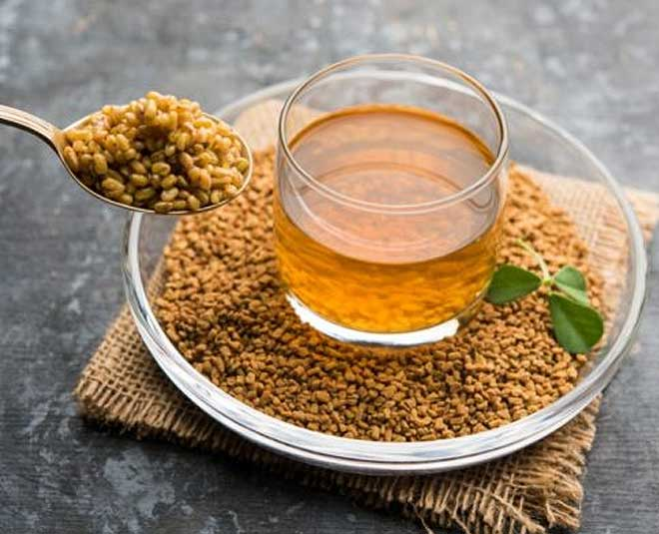
விருப்பம் 1 : வெந்தய விதைகள் கஷாயம்

- ½ டீஸ்பூன் வெந்தய விதைகளை எடுத்து நன்கு கழுவவும்.
- பிறகு 200 மில்லி தண்ணீரை எடுத்து கொதிக்க விடவும்.
- கொதிக்கும் நீரில் கழுவிய வெந்தய விதைகளை சேர்த்து 5 நிமிடங்கள் காத்திருக்கவும்.
- பிறகு வடிகட்டி வெறும் வயிற்றில் சாப்பிடவும்

விருப்பம் 2: மஞ்சள் தேநீர்
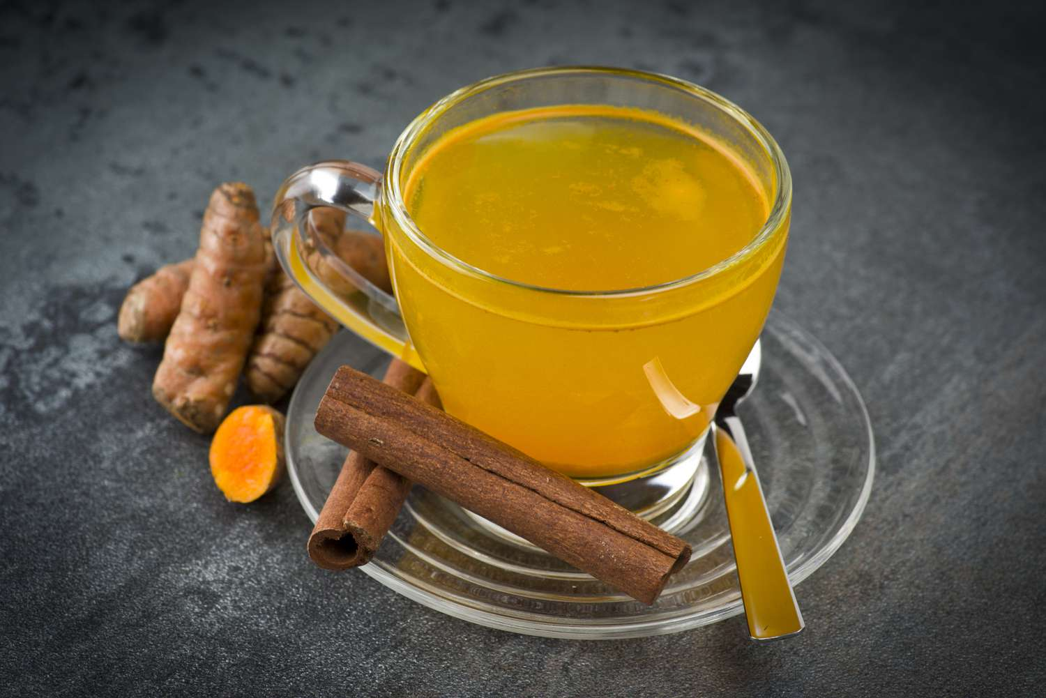
- 200 மில்லி தண்ணீரை கொதிக்க வைத்து, ¼ தேக்கரண்டி மஞ்சள், ¼ தேக்கரண்டி மிளகு மற்றும் ஒரு சிட்டிகை இலவங்கப்பட்டை தூள் சேர்த்து 3-4 நிமிடங்கள் கொதிக்க விடவும்.
- பிறகு வடிகட்டி வெறும் வயிற்றில் சாப்பிடவும்.

விருப்பம் 3 : வாழைத் தண்டு கஷாயம்

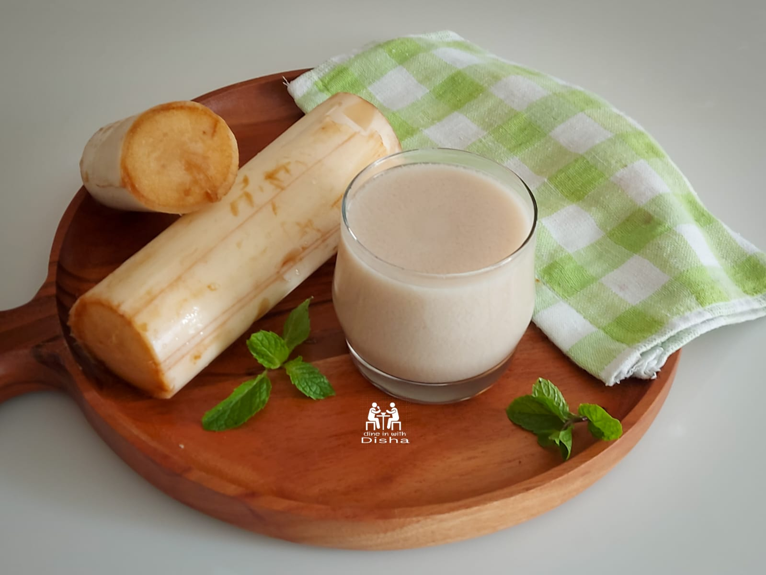
- துண்டுகளாக்கப்பட்ட வாழைத்தண்டு ½ கைப்பிடி எடுத்து நன்கு கழுவவும்.
- பிறகு 200 மில்லி தண்ணீரை எடுத்து கொதிக்க விடவும்.
- கொதிக்கும் நீரில் கழுவிய வாழைத்தண்டு சேர்த்து 5 நிமிடங்கள் காத்திருக்கவும்.
- பிறகு வடிகட்டி வெறும் வயிற்றில் சாப்பிடவும்

மூலிகை தேநீர்

விருப்பம் 1: இஞ்சி டீ
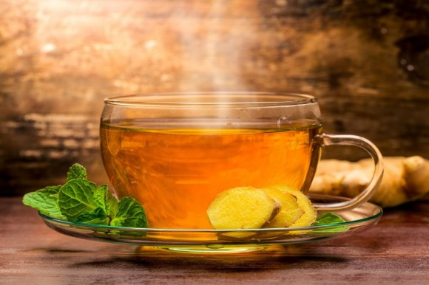
தேவையான பொருட்கள்:
- 1 கப் தண்ணீர்
- 1 தேக்கரண்டி தளர்வான கருப்பு தேயிலை இலைகள் அல்லது 1 தேநீர் பை
- இஞ்சி 1 அங்குலம்

வழிமுறைகள்:
1. ஒரு சிறிய பாத்திரத்தில், ஒரு கப் தண்ணீரை கொதிக்க வைக்கவும்.

2. கொதிக்கும் நீரில் கருப்பு தேயிலை இலைகள் அல்லது தேநீர் பையைச் சேர்த்து, நடுத்தர வெப்பத்தில் 2-3 நிமிடங்கள் (அல்லது தொகுப்பு வழிமுறைகளின்படி) செங்குத்தாக விடவும். நீங்கள் வலுவான தேநீரை விரும்பினால், செங்குத்தான நீளம்.

3. தேநீர் வேகும் போது, ​​சில இஞ்சி நசுக்கி, அதனுடன் சேர்க்கவும். உங்கள் சுவை விருப்பத்திற்கு ஏற்ப அளவை சரிசெய்யவும்.

4. ஊறவைத்த பிறகு, தேயிலை இலைகள் அல்லது தேநீர் பையை தண்ணீரில் இருந்து அகற்றி அவற்றை நிராகரிக்கவும்.

5. எரிவாயுவை அணைக்கவும். உங்கள் சூடான மற்றும் புத்துணர்ச்சியூட்டும் இஞ்சி டீயை அனுபவிக்கவும்!

விருப்பம் 2: மிளகு தேநீர்

தேவையான பொருட்கள்
- - 2-1/2 கப் தண்ணீர்
- - 1 டீஸ்பூன் முழு கருப்பு மிளகுத்தூள், அரைத்தது
- - 1 தேக்கரண்டி எலுமிச்சை சாறு
- - 1 அங்குல இஞ்சி, துருவியது (விரும்பினால்)
வழிமுறைகள்:
- மிளகு தேநீர் செய்முறையைத் தொடங்க, தேவையான அனைத்து பொருட்களையும் தயார் செய்யவும். ஒரு பாத்திரத்தில், அரைத்த மிளகு மற்றும் இஞ்சியை (பயன்படுத்தினால்) தண்ணீரில் சேர்த்து, நடுத்தர வெப்பத்தில் சுமார் 5 நிமிடங்கள் கொதிக்க வைக்கவும்.
- தண்ணீர் சுமார் 2 கப் வரை குறைக்கப்பட்டதும், தண்ணீரை வடிகட்டி பரிமாறும் கோப்பையில் சேர்க்கவும்.
- ஒவ்வொரு பரிமாறும் கோப்பையிலும் சுவைக்கு ஏற்ப எலுமிச்சை சாறு சேர்த்து, மிளகு தேநீர் செய்முறையை அனுபவிக்கவும்.

சிற்றுண்டி

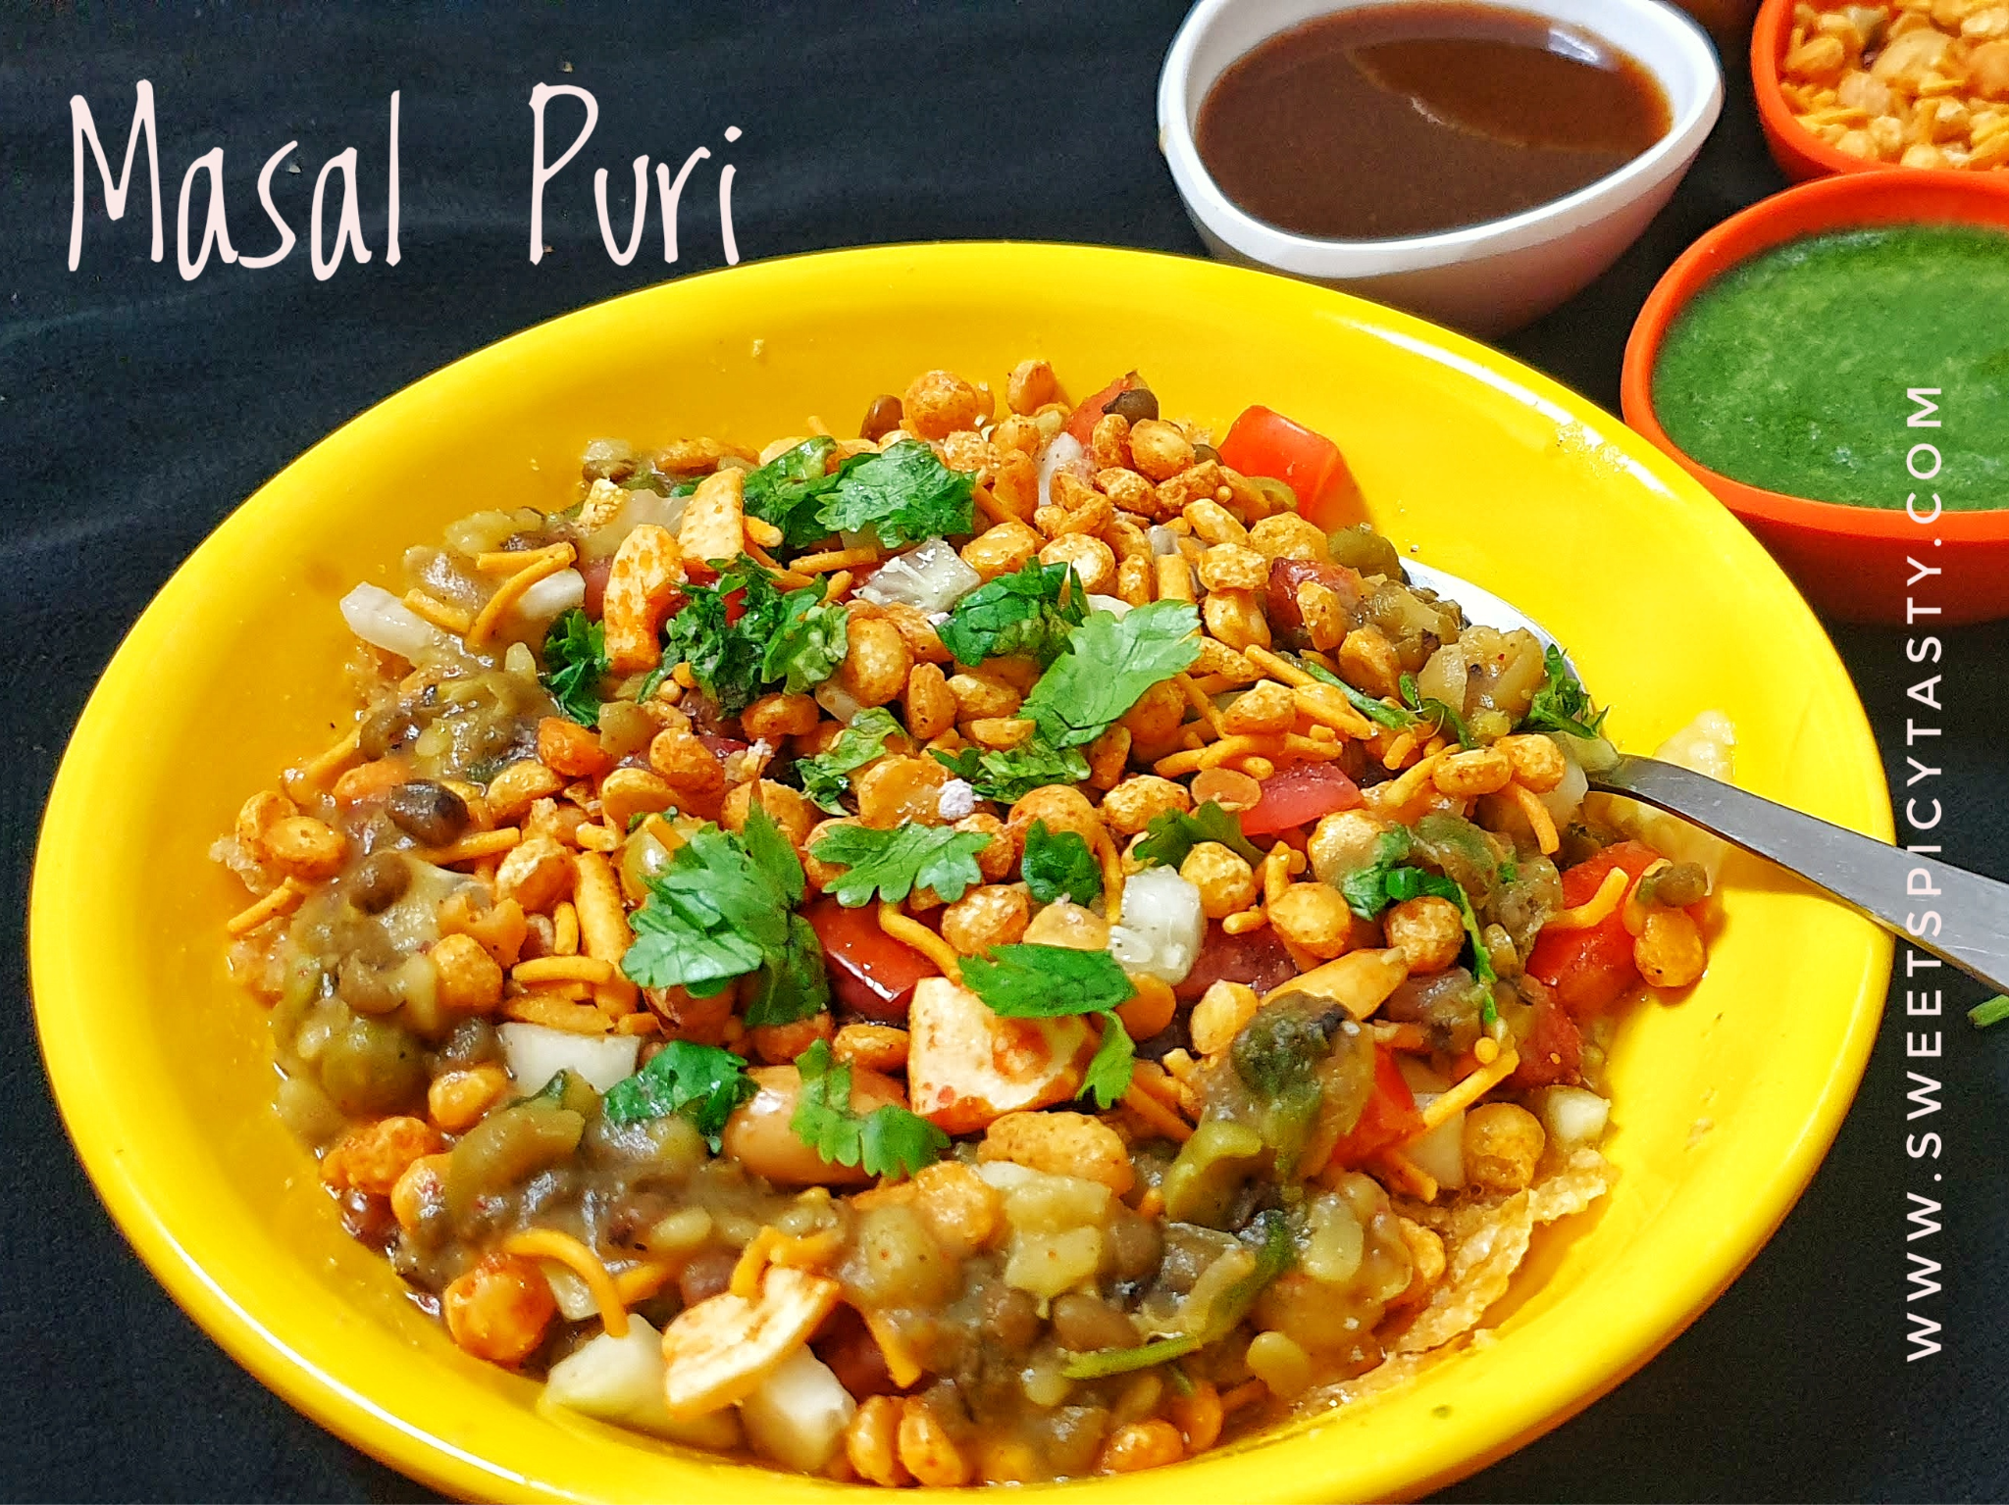
விருப்பம் 1-மசாலா பொரி:

தேவையான பொருட்கள்:
- பொரி
- வெங்காயம்
- தக்காளி
- வறுத்த நிலக்கடலை
- வறுத்த சன்னா
- துருவிய கேரட்
- மிளகாய் தூள்
- எலுமிச்சை சாறு

செய்முறை:
- ஒரு கிண்ணத்தை எடுத்து அதில் நறுக்கிய வெங்காயம், தக்காளி, துருவிய கேரட் மற்றும் சிறிது மிளகாய் தூள் சேர்த்து நன்கு கலக்கவும்.
- பிறகு வறுத்த நிலக்கடலை, வறுத்த கொண்டைக்கடலை, பொரி சேர்த்து நன்கு கலக்கவும்
- தேவைப்பட்டால் சுவைக்காக சிறிது எலுமிச்சை சாறு சேர்க்கவும், இப்போது அது பரிமாற தயாராக உள்ளது.

விருப்பம் 2- மக்கான கலவை

தேவையான பொருட்கள்:

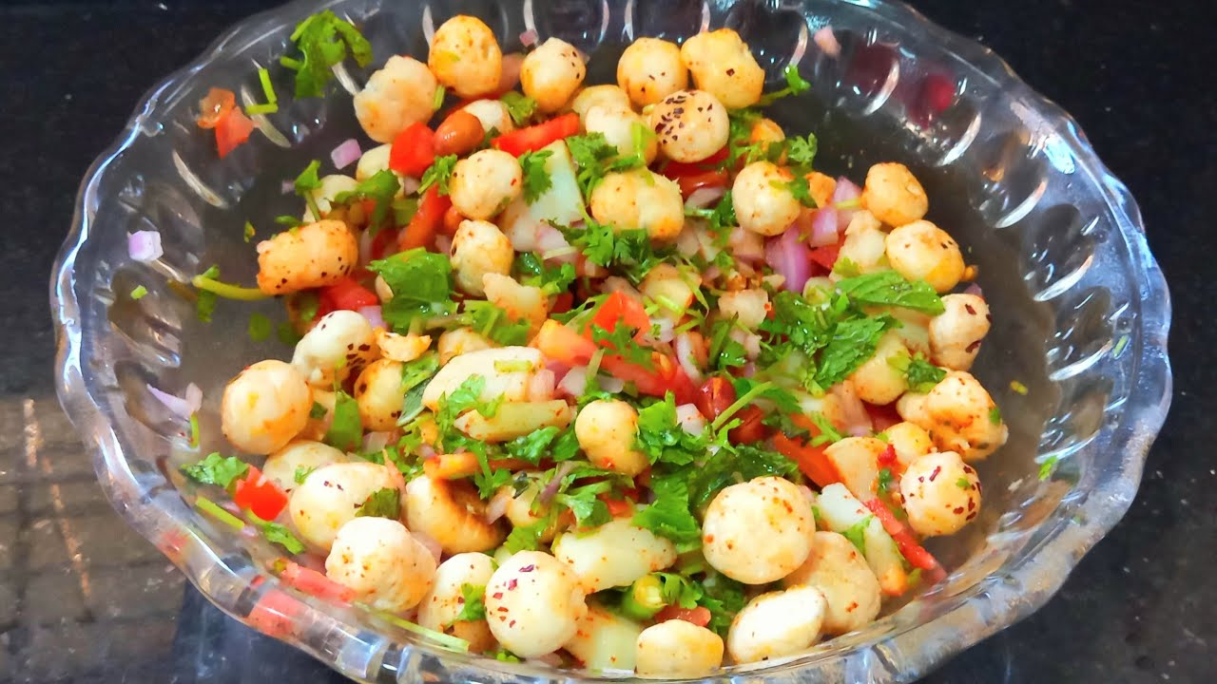
- மக்கானா (தாமரை விதைகள்) - 20 கிராம்
- வெங்காயம்
- தக்காளி
- வெள்ளரிக்காய்
- மிளகு தூள்

செய்முறை:
- வாணலியில் உலர் வறுத்த மக்கானா(தாமரை விதைகள் ) எடுத்து கொள்ளவும்
- பின்னர் அதை ஒரு பாத்திரத்தில் மாற்றி, இப்போது அதில் நறுக்கிய வெங்காயம், தக்காளி, வெள்ளரிக்காய் மற்றும் மிளகு தூள் சேர்க்கவும்.
- நன்றாக கலந்து பரிமாறவும்.

இரவு உணவு வகைகள்

முக்கியமான குறிப்பு:
நீங்கள் திருப்தி அடையும் வரை சாப்பிடுங்கள், உங்கள் பசி மற்றும் ஊட்டச்சத்து தேவைகளை பூர்த்தி செய்ய போதுமான உணவை உட்கொள்வதை உறுதிசெய்யவும்.

காஞ்சி:

வரகு / சாமை / குதிரைவாலி / தினை (தினமும் 1 சிறுதானியத்தை எடுக்கவும்)
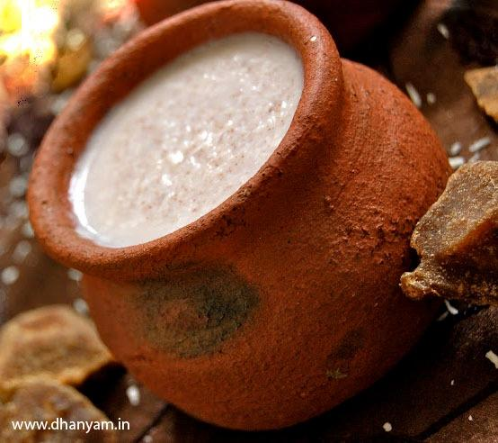
செய்முறை:
- ஒரு மிக்சி ஜாரில் ஏதேனும் 1 சிறுதானியத்தை 2 வினாடிகளுக்கு கரடுமுரடாக அரைக்கவும்.
- அதை தண்ணீரில் கழுவவும், வடிகட்டியை பயன்படுத்தி தண்ணீரை வடிகட்டவும்.
- 1 கிளாஸ் சிறுதானியத்திற்கு 10 கிளாஸ் தண்ணீர் சேர்த்து 8 மணி நேரம் ஊற வைக்கவும்.
- பிறகு காலையில் ஒரு மண் பானையை எடுத்து, அதில் அதே சிறுதானியத்தை ஊறவைத்த தண்ணீரை நிரப்பி கொதிக்க விடவும்.
- தண்ணீர் கொதிக்க ஆரம்பித்தவுடன் ஊறவைத்துள்ள சிறுதானியத்தை ச் சேர்த்து நன்கு கிளறவும்.
- தடிமனான மற்றும் மென்மையான நிலைத்தன்மையை பெறும் வரை சமைக்கவும்
- தீயை அணைத்த அரை மணி நேரம் ஆற விடவும்.
- பின்னர் மண் பானை முழுவதையும் பருத்தி துணியால் மூடவும்.
- 8 மணி நேரம் புளிக்க விடவும்
- நொதித்த பிறகு உப்பு சேர்க்கலாம்
- பிறகு அந்த கஞ்சியை இரவு உணவாக எடுத்துக் கொள்ளலாம்.

(குறிப்பு: வரகு - 3 நாட்கள் / சாமை - 3 நாட்கள் / குதிரைவாலி - 3 நாட்கள் / தினை - 1 நாள்)

துவையல் வகைகள்

விருப்பம் 1 : புடலங்காய் துவையல்

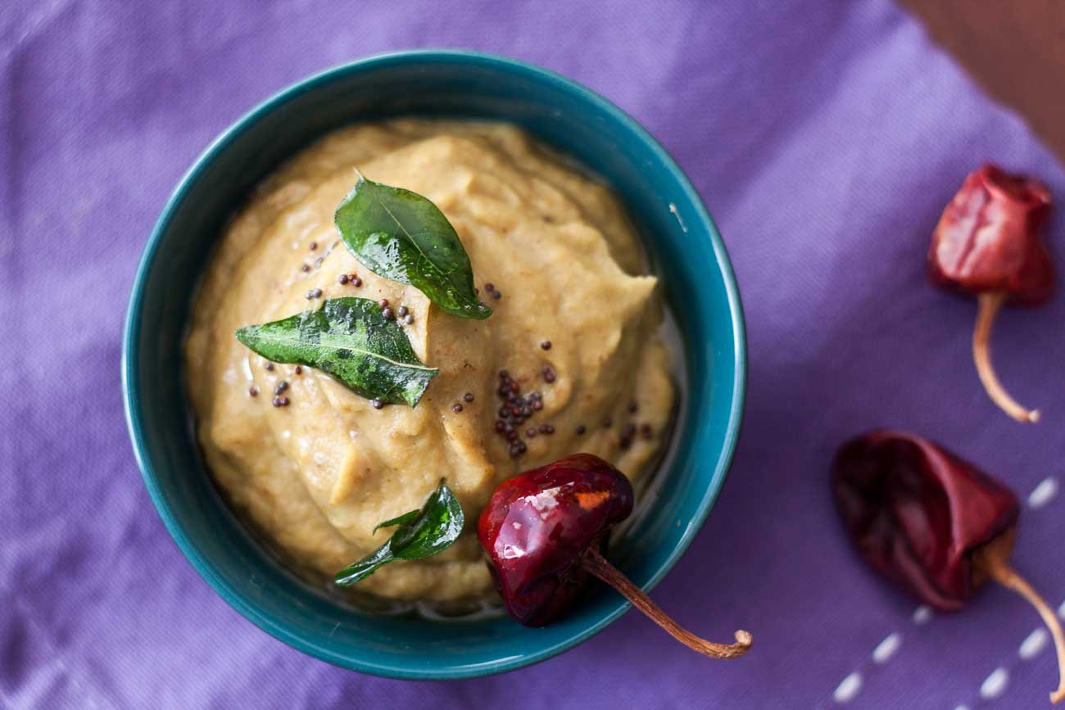
தேவையான பொருட்கள்
- - 1 புடலங்காய் , தோலுடன் சிறிய துண்டுகளாக வெட்டவும்
- - 2 தேக்கரண்டி கடலை பருப்பு (வங்காள கிராம் பருப்பு)
- - 2 தேக்கரண்டி வெள்ளை உளுத்தம்பருப்பு (பிளவு)
- - 2 தேக்கரண்டி எள் விதைகள் (டில் விதைகள்)
- - 1/2 தேக்கரண்டி சீரகம் (ஜீரா)
- - 1 அங்குல இஞ்சி, துருவியது
- - 1 கோப்பை புளி தண்ணீர்
- - 3 பச்சை மிளகாய், நறுக்கியது
- - உப்பு, சுவைக்கு
- - 1/8 தேக்கரண்டி மஞ்சள் தூள் (ஹால்டி)
- - சுவையூட்டிகளும்
- - 1/4 தேக்கரண்டி சீரகம் (ஜீரா)
- - 1/4 தேக்கரண்டி கடுகு விதைகள் (ராய்/ கடுகு)
- - 1 சிவப்பு மிளகாய் தூள்
- - 1/2 தேக்கரண்டி வெள்ளை உளுத்தம்பருப்பு (பிளவு)
- - 2 கிராம்பு, பூண்டு, நசுக்கப்பட்டது

செய்முறை:

- ஒரு கடாயை சூடாக்கி, எண்ணெய் சேர்த்து, உளுத்தம் பருப்பு, கடலை பருப்பு, எள், சீரகம் ஆகியவற்றை பொடித்து, புடலங்காய் செய்முறையை செய்யத் தொடங்குகிறோம். சில நிமிடங்கள் வதக்கவும்.
- பிறகு வெட்டிய புடலங்காய் , மிளகாய், இஞ்சி சேர்க்கவும். புடலங்காய் வேகும் வரை வதக்கவும். ஆறியதும் புளி தண்ணீர் மற்றும் உப்பு சேர்க்கவும். தண்ணீர் குறைந்து கெட்டியாகும் வரை சமைக்கவும்.
- ஆறியதும் இறக்கி மிக்ஸியில் மிருதுவான பேஸ்டாக அரைக்கவும். ஒதுக்கி வைக்கவும்.
- அடுத்து டெம்பரிங் செய்ய, ஒரு சிறிய வாணலியில் எண்ணெயை சூடாக்கி, மேலே குறிப்பிட்டுள்ள பொருளை மெதுவாக சூடாக்கி, சட்னியின் மேல் சேர்த்து பரிமாறவும்.
- புடலங்காய் துவையல் பரிமாறவும்.
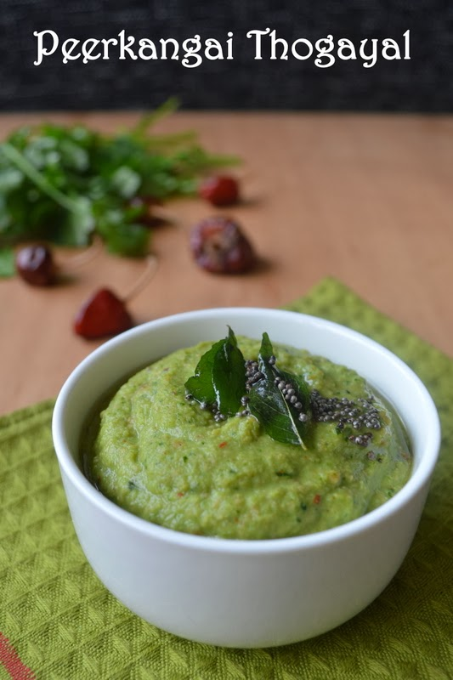
விருப்பம் 2: பீர்க்கங்காய் துவையல்:

தேவையான பொருட்கள்:
- பீர்க்கங்காய்
- உளுத்தம் பருப்பு
- தேங்காய்
- சிவப்பு மிளகாய்
- புளி
- உப்பு

செய்முறை:
- பீர்க்கங்காயை தோலுரிக்காமல் நறுக்கவும்.
- சிறிது தேங்காய் எண்ணெய் சேர்த்து பொடியாக நறுக்கிய பீர்க்கங்காய், தேங்காய் துருவல், காய்ந்த மிளகாய் சேர்த்து வதக்கவும்
- பிறகு வதக்கிய பொருட்களை மிக்ஸி ஜாரில் போட்டு சிறிது புளி உப்பு சேர்த்து அரைக்கவும்.

விருப்பம் 3: பிரண்டை துவையல்:

தேவையான பொருட்கள்:
- பிரண்டை
- வெங்காயம்
- கடலை பருப்பு
- தேங்காய்
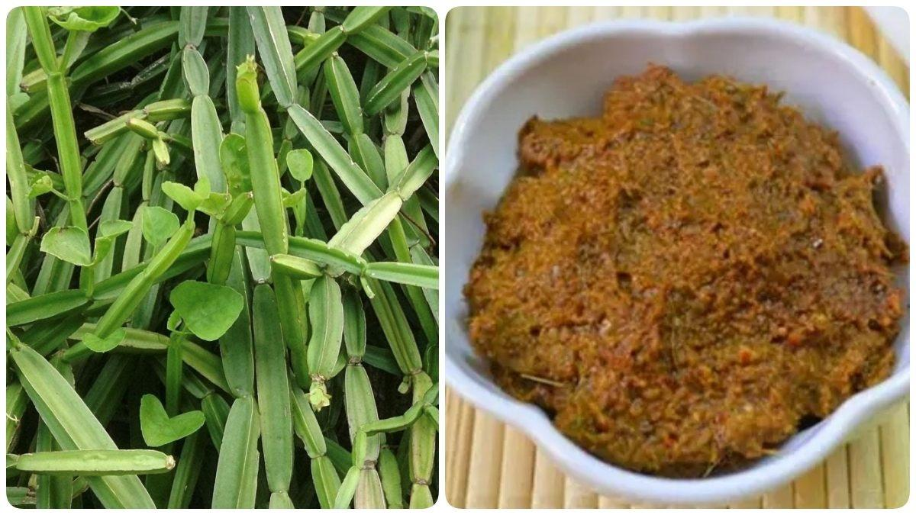
- காய்ந்த மிளகாய்
- புளி
- அசாஃபோடிடா
- உப்பு

செய்முறை:
- பிரண்டையை சுத்தம் செய்து சிறு துண்டுகளாக நறுக்கவும். வெளிப்புற தோல் அடுக்கை அகற்றவும்.
- பிறகு சிறிது தேங்காய் எண்ணெய் சேர்த்து காய்ந்த மிளகாய், வெங்காயம், பெருங்காயம் சேர்த்து வதக்கவும்.
- பிறகு அதை மிக்ஸி ஜாரில் மாற்றி சிறிது புளி & உப்பு சேர்க்கவும்
- பிறகு நன்கு மிருதுவான பேஸ்டாக அரைக்கவும்.

இரவு சிறுதானிய சமையல் வகைகள்
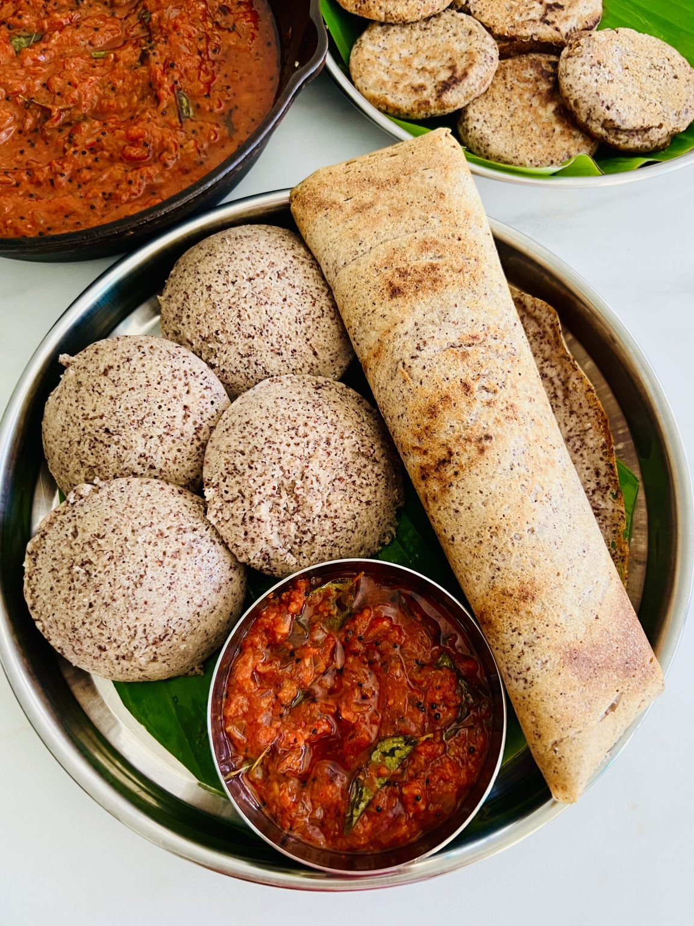
விருப்பம் - 1: வரகு இட்லி / தோசை

1 கப் = 250 மிலி
வரகு - 1 கப்
உருண்டை உளுத்தம் பருப்பு - 1/4 கப்
வெந்தயம் - 1/4 tsp
உப்பு மற்றும் தண்ணீர் - தேவைக்கேற்ப

வரகு இட்லி தோசை செய்வது எப்படி - முறை
- உப்பு தவிர மேலே கொடுக்கப்பட்டுள்ள அனைத்து பொருட்களையும் எடுத்து, குப்பைகளை அகற்ற தண்ணீரில் இரண்டு முறை கழுவவும். ஒன்றாக 4 மணி நேரம் ஊற வைக்கவும்.
- அவற்றை அரைத்து, தேவையான அளவு உப்பு மற்றும் தண்ணீர் சேர்க்கவும். தயவு செய்து அதிக தண்ணீர் சேர்க்க வேண்டாம், ஏனெனில் அவை குறைந்த தண்ணீரில் எளிதில் அரைக்கப்படும். எனவே தண்ணீர் தேவைப்படும் போது மட்டும் பயன்படுத்தவும். மாவின் சீரான தன்மை நமது வழக்கமான இட்லி மாவு போல் இருக்க வேண்டும். மாவில் தண்ணீர் அதிகம் இருந்தால், இட்லி செய்ய முடியாது. இட்லி தட்டையாகவும் பிசுபிசுப்பாக வும் இருக்கும். குறைந்த அளவு தண்ணீர் சேர்த்தால் இட்லி கெட்டியாக இருக்கும். எனவே தண்ணீர் சேர்க்கும் போது கவனமாக இருங்கள்.

- ஒரே இரவில் அல்லது குறைந்தபட்சம் 16 மணிநேரம் (குளிர்காலமாக இருந்தால்). அடுத்த நாள் காலையில், மாவு அளவு அதிகரித்திருக்கும், ஆனால் இரட்டிப்பாக இருக்காது.
- ஒரு கரண்டியால் மாவை நன்றாகக் கிளறி இட்லிகள் செய்யவும். இட்லி பாத்திரத்தில் 10 நிமிடம் ஆவியில் வேக வைக்கவும். கரண்டியின் பின்புறம் அல்லது தண்ணீரில் நனைத்த விரல்களைப் பயன்படுத்தி சரிபார்க்கவும். கரண்டியால் எடுத்து சூடாக பரிமாறவும்!

குறிப்பு
- இந்த செய்முறையில் அரிசி சேர்க்க தேவையில்லை.
- அரைக்கும் போது அதிக தண்ணீர் சேர்க்க வேண்டாம்.
- இட்லிகள் 5:1 விகிதத்தில் வரகு மற்றும் பருப்புக்கு மென்மையாக வரும். நீங்கள் இன்னும் மென்மையை விரும்பினால், பருப்பின் தரத்தின் அடிப்படையில் 4:1 விகிதத்தைப் பயன்படுத்தவும்.
- வெந்தயத்தை சேர்ப்பது மென்மைக்காக. அதை தவிர்க்க வேண்டாம்.
- மாவை குறைந்தபட்சம் 12 மணி நேரம் புளிக்கவைக்கவும். கோடையில் 8 மணி நேரம் போதுமானது.
- அனைத்து பொருட்களையும் அளவிட ஒரே கோப்பை பயன்படுத்தவும்.

விருப்பம் - 2: கம்பு இட்லி செய்முறை

தேவையான பொருட்கள்
1 கப் - 240 மிலி
- கம்பு - 2 கப்
- வெள்ளை, உருண்டை உளுத்தம் பருப்பு - 1/2 கப்
- வெந்தய விதைகள் - 1/2 தேக்கரண்டி (விரும்பினால்)
- உப்பு & தண்ணீர் - தேவைக்கேற்ப

கம்பு இட்லி செய்வது எப்படி
1. கம்பு மற்றும் வெந்தய விதைகளை ஒன்றாக கழுவி 5 மணி நேரம் ஊற வைக்கவும்.
2. உளுத்தம் பருப்பை தனியாக மற்றொரு பாத்திரத்தில் 2 மணி நேரம் ஊறவைக்கவும்.
3. உளுத்தம் பருப்பை ஊறவைத்த தண்ணீரைச் சேர்த்து மென்மையான பேஸ்டாக அரைக்கவும்.
4. ஒரு பாத்திரத்தில் சேர்த்து, பின்னர் தேவையான அளவு தண்ணீர் சேர்த்து கம்பை அரைக்கவும்.
5. மாவு இரண்டையும் கைகளால் கலந்து இரவு முழுவதும் புளிக்க விடவும். மறுநாள் மாவை நன்றாகக் கலந்து இட்லி செய்யவும்.
6. தக்காளி சட்னியுடன் மகிழுங்கள்

இரவு உணவு - சூப்கள் செய்முறை

அசைவ சூப் விருப்பங்கள்
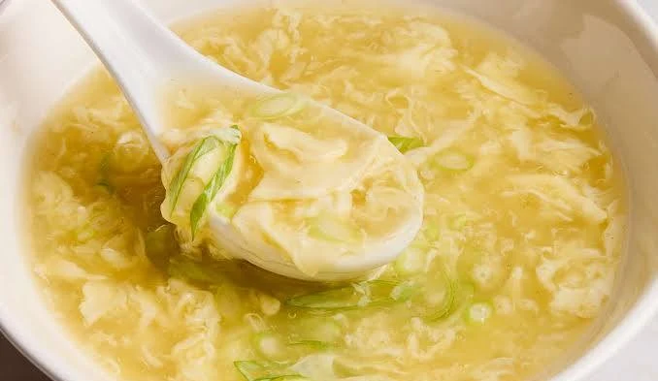
விருப்பம் 1 : முட்டை சூப்
தேவையான பொருட்கள்:
- 1 முட்டை
- 1 சிறிய வெங்காயம் (நறுக்கியது)
- 3–4 பூண்டு பற்கள் (நசுக்கியது)
- 1 சிறிய துண்டு இஞ்சி (நறுக்கியது)
- ¼ டீஸ்பூன் மிளகுத்தூள்
- ¼ டீஸ்பூன் சீரகத்தூள்
- ஒரு சிட்டிகை மஞ்சள்தூள்
- கொத்தமல்லி இலை
- 250 மில்லி தண்ணீர்
செய்முறை:
ஒரு பாத்திரத்தில் 250 மில்லி தண்ணீரை கொதிக்க வைத்து, அதில் நறுக்கிய வெங்காயம், பூண்டு, இஞ்சி, மஞ்சள்தூள், சீரகத்தூள் மற்றும் மிளகுத்தூள் சேர்த்து 5–7 நிமிடங்கள் கொதிக்க விடவும்.
பிறகு ஒரு முட்டையை நன்றாக அடித்து, கொதிக்கும் சூப்பில் மெதுவாக ஊற்றியபடி தொடர்ந்து கிளறவும்.
முட்டை நன்றாக வெந்ததும், மேலே நறுக்கிய கொத்தமல்லி இலை தூவி சூடாக பரிமாறவும்.

வெஜ் சூப் விருப்பங்கள்

விருப்பம் 1: காய்கறி கலவை தெளிவான சூப்

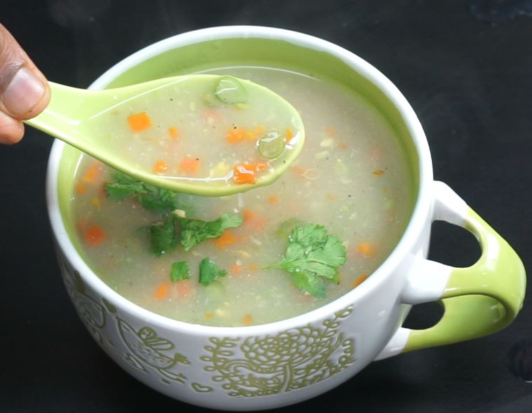
தேவையான பொருட்கள்:
- வகைப்படுத்தப்பட்ட காய்கறிகள் (கேரட், பீன்ஸ், பட்டாணி, மக்காச்சோளம் போன்றவை), நறுக்கியது
- 1 சின்ன வெங்காயம், பொடியாக நறுக்கியது
- 2-3 பூண்டு கிராம்பு, நறுக்கியது
- 1 அங்குல துண்டு இஞ்சி, துருவியது
- 1-2 பச்சை மிளகாய், பொடியாக நறுக்கியது
- 1/2 தேக்கரண்டி கருப்பு மிளகு தூள்
- சுவைக்கு உப்பு
- தண்ணீர்

வழிமுறைகள்:
1. ஒரு பாத்திரத்தில் நறுக்கிய காய்கறிகள், வெங்காயம், பூண்டு, இஞ்சி, பச்சை மிளகாய் சேர்த்து வதக்கவும். காய்கறிகளை மூடும் அளவு தண்ணீர் ஊற்றி கொதிக்க வைக்கவும்.

2. காய்கறிகள் சமைக்கப்படும் வரை சூப் வேக விடவும்.

3. கருப்பு மிளகு தூள் மற்றும் சுவைக்கு உப்பு சேர்க்கவும். நன்கு கிளறி, தெளிவான காய்கறி சூப்பை சூடாக பரிமாறவும். நாளின் எந்த நேரத்திலும் இது ஒரு சத்தான மற்றும் ஆறுதல்

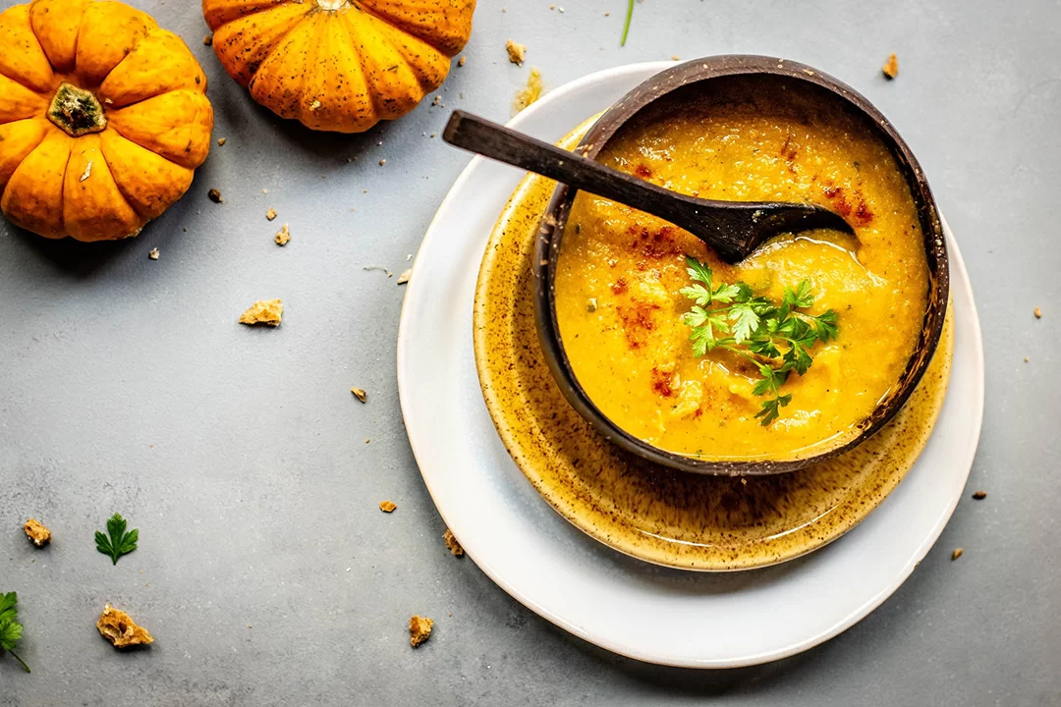
விருப்பம் 2: பூசணி சூப்
தேவையான பொருட்கள்:
- ½ கப் பூசணி துண்டுகள்
- ¼ வெங்காயம், பொடியாக நறுக்கியது
- 1 பூண்டு பல், பொடியாக நறுக்கியது
- ¼ அங்குல துண்டு இஞ்சி, துருவியது
- ½–1 கப் தண்ணீர்
- ¼ தேக்கரண்டி சீரகப் பொடி
- தேவைக்கேற்ப உப்பு
- சிறிதளவு கொத்தமல்லித்தழை (அலங்கரிக்க)
வழிமுறைகள்:
- ஒரு பாத்திரத்தில் வெங்காயம், பூண்டு மற்றும் இஞ்சியை சிறிதளவு தண்ணீர் சேர்த்து மென்மையாகும் வரை வதக்கவும். பின்னர் பூசணி துண்டுகளை சேர்த்து 2–3 நிமிடங்கள் கிளறவும்.
- தண்ணீர் சேர்த்து, பூசணி நன்றாக மென்மையாகும் வரை வேக வைக்கவும். பின்னர் ஆறவைத்து மிக்சியில் மிருதுவாக அரைத்து மீண்டும் பாத்திரத்தில் ஊற்றவும்.
- சீரகப் பொடி மற்றும் தேவைக்கேற்ப உப்பு சேர்த்து நன்கு கிளறி ஒரு கொதி வரவிடவும். மேலே சிறிதளவு கொத்தமல்லித்தழை தூவி, சூடாக பரிமாறவும். இந்த பூசணி சூப் சத்தானதும், எளிதில் ஜீரணமாகக்கூடியதுமான ஒரு ஆரோக்கியமான உணவாகும்.

விருப்பம் 3: முட்டைக்கோஸ் சூப்

தேவையான பொருட்கள் :

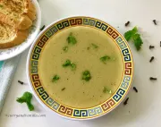
- 3 கப் தோராயமாக நறுக்கப்பட்ட முட்டைக்கோஸ்
- 1 சிறிய வெங்காயம் தோராயமாக நறுக்கியது
- ¼ கப் நறுக்கிய செலரி (அல்லது கேரட்)
- 1 சிறிய பச்சை மிளகாய் வெட்டப்பட்டது
- 3 கிராம்பு
- 1 பிரியாணி இலை
- 1 அங்குல இஞ்சி
- சுவைக்கு உப்பு
- 1 தேக்கரண்டி நெய்

சீசனிங்கிற்கு:
- 2 தேக்கரண்டி நெய்
- 1 தேக்கரண்டி புதிதாக தரையில் கருப்பு மிளகு

வழிமுறைகள்
- இஞ்சியை கழுவி, தோலுரித்து, 2 முதல் 3 பெரிய துண்டுகளாக நறுக்கவும்
- கடாயை சூடாக்கி, சூடானதும், கிராம்பு மற்றும் பிரியாணி இலைகளுடன் எண்ணெய் மற்றும் நெய் சேர்க்கவும். சில நொடிகள் வதக்கவும்.
- நறுக்கிய வெங்காயம், இஞ்சி துண்டுகள், செலரி மற்றும் பச்சை மிளகாய் சேர்க்கவும்.
- சுமார் 1 நிமிடம் வறுக்கவும், அடிக்கடி கிளறி விடவும்.
- நறுக்கிய முட்டைகோஸ் சேர்த்து மீண்டும் 2 நிமிடம் வதக்கவும்.
- 1 முதல் 1 ½ கப் தண்ணீர் சேர்த்து 1 விசில் வரும் வரை பிரஷர் செய்யவும்.
- பிரஷர் குக்கர் 2 நிமிடங்களுக்கு அழுத்தி சமைக்கவும், பின்னர் அழுத்தத்தை வெளியிடவும்.
- முழு மசாலாப் பொருட்களையும் அகற்றவும்: கிராம்பு, இஞ்சி, பிரியாணி இலை மற்றும் பச்சை மிளகாய்.
- கலவையை மிக்ஸி / பிளெண்டரில் சேர்த்து அரைக்கவும்.
- நீங்கள் உப்பு சுவைக்க விரும்பும் அளவு சேர்த்து நிலைத்தன்மைக்கு தண்ணீர் சேர்க்கவும். நன்றாக கலந்து கொதிக்க வைக்கவும்.
- ஒரு கொதி வந்ததும், தீயைக் குறைத்து, மிதமான தீயில் 5 நிமிடங்கள் கொதிக்க விடவும்.
- இதற்கிடையில், தாளிக்கவும்.

சீசனிங் செய்ய:
- ஒரு சிறிய வாணலியில் நெய்யை சூடாக்கி, சூடானதும், நொறுக்கப்பட்ட கருப்பு மிளகு தூள் சேர்த்து கிளறவும்.
- வேகவைத்த சூப்பில் தாளிக்கவும்.

பழங்கள் சட்டம்

- பழங்களை கலந்து சாப்பிட வேண்டாம். ஒரே நேரத்தில் 1 பழத்தை எடுத்துக் கொள்வது எப்போதும் சிறந்தது.
- பழங்களை எடுத்துக்கொள்வது காலை நேரம் சிறந்தது. இரவில் தவிர்க்கவும், ஏனெனில் இது தொந்தரவு தூக்கத்திற்கு வழிவகுக்கும் அல்லது குளிர் மற்றும் சளி உருவாவதை அதிகரிக்கலாம்.
- அரிசி அல்லது காய்கறிகள் போன்ற பிற உணவுகளுடன் பழங்களை சாப்பிட வேண்டாம். இது செரிமான பிரச்சனைகளுக்கு வழிவகுக்கும்.
- நீரிழிவு நோயாளிகள் - உங்கள் மருத்துவர்களின் ஆலோசனையின் படி பழங்களை எடுத்துக் கொள்ளுங்கள்.
- எந்தச் சூழ்நிலையிலும் நீங்கள் பழங்களை எடுத்துக் கொள்ள விரும்பினாலும், உங்கள் பழங்களுக்கும் அடுத்த உணவுக்கும் இடையே எப்போதும் 1 மணிநேரம் இடைவெளி இருக்கவும்.

“உடலைக் கவனித்துக்கொள். நீங்கள் வாழ வேண்டிய ஒரே இடம் இதுதான்." –ஜிம் ரோன்

பொறுப்புத் துறப்பு: உணவியல் நிபுணராகவும், மை ஹெல்த் ஸ்கூலின் ஒரு பகுதியாகவும், உங்கள் ஆரோக்கியத்தை மேம்படுத்த உணவுப் பரிந்துரைகள் மற்றும் பரிந்துரைகளை வழங்குகிறேன், குறிப்பாக குறிப்பிட்ட மருத்துவ நிலைமைகள் உள்ள நபர்களுக்கு. இருப்பினும், இந்த உணவுப் பரிந்துரைகள் உங்கள் பரிந்துரைக்கப்பட்ட மருந்துகள் அல்லது மருத்துவ சிகிச்சைகளுக்கு மாற்றாகவோ செயல்படவில்லை என்பதைப் புரிந்துகொள்வது அவசியம். எனது பரிந்துரைகள் உங்களின் தற்போதைய மருத்துவப் பராமரிப்பை நிறைவு செய்வதற்கும், உங்கள் ஒட்டுமொத்த ஆரோக்கியம் மற்றும் நல்வாழ்வை மேம்படுத்துவதற்கும் ஆகும்.

உங்கள் முதன்மை மருத்துவ பயிற்சியாளரைக் கலந்தாலோசிக்காமல் பரிந்துரைக்கப்பட்ட மருந்துகள் அல்லது மருத்துவ சிகிச்சைகளை நிறுத்துவதற்கு எதிராக நான் கடுமையாக அறிவுறுத்துகிறேன். உங்கள் மருத்துவ சிகிச்சைத் திட்டத்தில் ஏதேனும் மாற்றங்களைச் செய்ய நீங்கள் பரிசீலித்துக் கொண்டிருந்தால், எப்போதும் தகுதிவாய்ந்த சுகாதார நிபுணரின் வழிகாட்டுதலைப் பெறவும்.

